

**数据库系统原理实践报告**

|  |  |
| --- | --- |
| 综合设计题目： |  |
| 姓 名： | 潘翔 |
| 学 院： | 计算机科学与技术学院 |
| 专 业： | 物联网工程 |
| 班 级： | IOT1601 |
| 学 号： | U20161489 |
| 指导教师： | 袁平鹏 |

|  |  |
| --- | --- |
| 分数 |  |
| 教师签名 |  |

2018 年 5月 日

**目 录**

[1 课程任务概述 4](#_Toc766381446)

[2 软件功能学习部分 5](#_Toc1471523338)

[2.1 任务要求 5](#_Toc479390156)

[2.2 完成过程 5](#_Toc988411929)

[2.2.1 环境配置 5](#_Toc2135888876)

[2.2.2 添加用户并授权 5](#_Toc2140151057)

[2.2.3数据备份与恢复 6](#_Toc561235980)

[2.3任务总结 7](#_Toc615206481)

[3 Sql练习部分 8](#_Toc844617304)

[3.1 任务要求 8](#_Toc1148953943)

[3.2 完成过程 9](#_Toc2101143896)

[3.2.1 创建表格 9](#_Toc1500399765)

[3.2.2 插入数据 11](#_Toc855940661)

[3.2.3 数据更新 12](#_Toc870839432)

[3.2.4 数据查询 16](#_Toc1948888616)

[3.2.5了解系统的查询性能分析功能（选做） 24](#_Toc1793567040)

[3.2.6 DBMS函数及存储过程和事务（选做） 25](#_Toc1217652071)

[3.3任务总结 27](#_Toc169684886)

[4 数据库应用系统设计 29](#_Toc711242939)

[4.1 系统设计目标 29](#_Toc1331999349)

[4.1.1 系统功能的基本要求： 29](#_Toc1589794018)

[4.1.2数据库要求： 29](#_Toc1075944946)

[4.2 需求分析 30](#_Toc1291290447)

[4.3 总体设计 30](#_Toc75040096)

[4.3.1系统功能模块划分 30](#_Toc1686914240)

[4.3.2 系统架构方案 30](#_Toc1671554002)

[4.4 数据库设计 31](#_Toc2058457072)

[4.4.1 系统操作流程图 31](#_Toc1636018228)

[4.4.2 E-R图 32](#_Toc1566450354)

[4.4.3 数据库逻辑结构设计 32](#_Toc146325546)

[4.5 详细设计与实现 33](#_Toc647958033)

[4.6 系统测试 33](#_Toc185348152)

[4.7 系统设计与实现总结 33](#_Toc1617848884)

[5 课程总结 35](#_Toc1127348189)

[5.1 任务要求 35](#_Toc1173760081)

[5.2 完成过程 35](#_Toc1606254112)

# 1 课程任务概述

软件功能学习部分：练习DBMS软件的使用

SQL联系部分：练习SQL语句的使用

# 2 软件功能学习部分

## 2.1 任务要求

完成下列1~2题，并在实践报告中叙述过程，可适当辅以插图（控制在A4三页篇幅以内）

1）练习sqlserver的两种完全备份方式：数据和日志文件的脱机备份、系统的备份功能。

2）练习在新增的数据库上增加用户并配置权限的操作。

## 2.2 完成过程

### 2.2.1 环境配置

1. 操作系统：Arch Linux x64
2. 数据库：MariaDB
3. 可视化工具：MySQL-workbrench
4. 安装过程：

yaourt -S mariadb

systemctl start mariadb.service

### 2.2.2 添加用户并授权

1. 创建用户

CREATE USER `hover`@`localhost` IDENTIFIED BY '123456';

1. 创建数据库

CREATE DATABASE DBlabs;

1. 用户授权

GRANT ALL ON DBlabs.\* TO `hover`@'locallost';

1. 查看当前所有的用户

SELECT User, Host, Password FROM mysql.user;

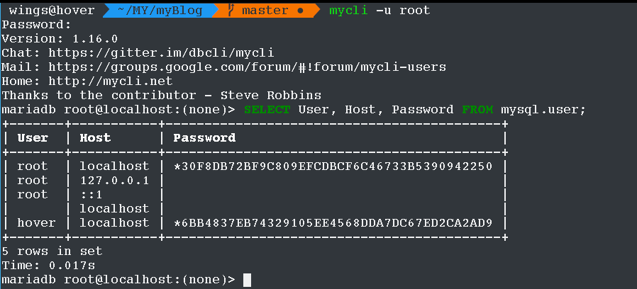

**图2-1 添加用户情况**

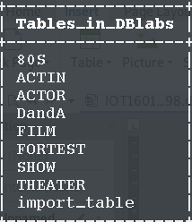

**图2-2 显示表格**

### 2.2.3数据备份与恢复

1. 逻辑备份 mysqldump

使用逻辑备份，备份恢复所需的SQL

mysqldump -u hover -p  --databases DBlabs > DBlabsBack.sql

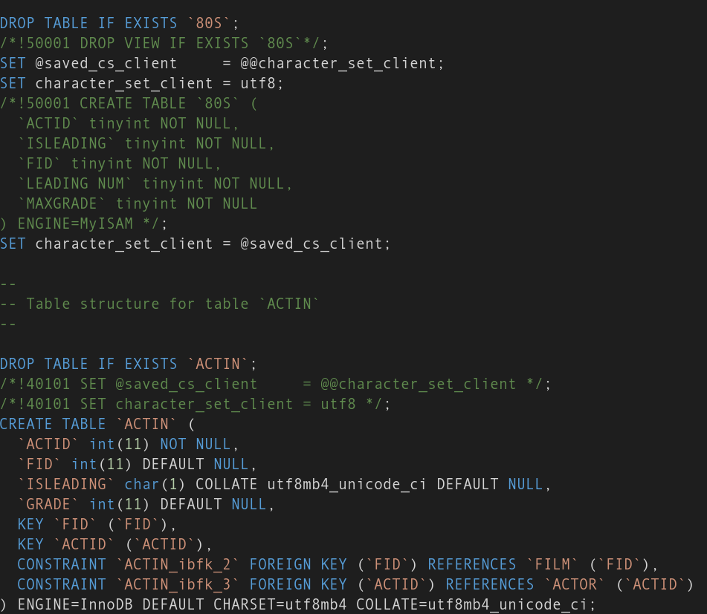

**图2-3 操作文件结果**

1. 物理备份mysqlhotcopy

yaourt -S perl-dbi

yaourt -S perl-dbd-mysql



**图2-4** mysqlhotcopy**操作结果**

## 2.3任务总结

1. Hotcopy过程需要reload权限，故使用root账户进行操作
2. 环境过程中使用mysql的开源实现mariadb和mysqlworkbrench实现，使用mycli进行命令行操作
3. 学习了不同的数据库保存策略，在数据库的维护过程中，可以结合定时计划和triger进行数据库的定时备份

# 3 Sql练习部分

## 3.1 任务要求

**1）创建下列跟电影相关的关系，包括主码和外码的说明**

**电影表**【电影编号，电影名称，电影类型，导演姓名，电影时长（以分钟计），是否3D，用户评分】

FILM(FID int, FNAME char(30), FTYPE char(10), DNAME char(30), length int, IS3D char(1)，GRADE int)。

主码为电影编号，IS3D取值为’Y’表示是3D电影，’N’表示不是，用户评分规定为0~100分之间或者为空值。

**演员表**【演员编号，演员姓名，性别，出生年份】

ACTOR(ACTID int, ANAME char(30), SEX char(2), BYEAR int)

主码为演员编号

**参演表**【演员编号，电影编号，是否主角，用户对该演员在该电影中的评分】

ACTIN(ACTID int, FID int, ISLEADING char(1), GRADE int)

主码、外码请依据应用背景合理定义。ISLEADING取值为’Y’表示是，’N’表示不是主角，也可能取空值，表示不太确定该演员在该电影中是否主角。GRADE规定为0~100分之间或者为空值。

**电影院表**【电影院编号，电影院名字，影院所在行政区，影院地址】

[THEATER](javascript:;) (TID int, TNAME char(20), TAREA char(20), ADDRESS char(30))

主码为电影院编号，影院所在行政区取值如“洪山区”、“武昌区”等等。

**上映表**【电影编号，影院编号，上映年份，上映月份】

SHOW(FID int, TID int , PRICE int, YEAR int , MONTH int)

假定一部电影在一家影院只上映一次，主码、外码请依据应用背景合理定义。

**2）观察性实验**

验证在建立外码时是否一定要参考被参照关系的主码，并在实验报告中简述过程和结果。

**3）数据准备**

依据后续实验的要求，向上述表格中录入适当数量的实验数据，从而对相关的实验任务能够起到验证的作用。

## 3.2 完成过程

### 3.2.1 创建表格

1. 创建表格

CREATE TABLE FILM(FID int, FNAME char(30), FTYPE char(10), DNAME char(30), length int, IS3D char(1)，GRADE int);

CREATE TABLE ACTOR(ACTID int, ANAME char(30), SEX char(2), BYEAR int);

CREATE TABLE ACTIN(ACTID int, FID int, ISLEADING char(1), GRADE int);

CREATE TABLE THEATER(TID int, TNAME char(20), TAREA char(20), ADDRESS char(30));

CREATE TABLE `SHOW`(FID int, TID int , PRICE int, YEAR int , MONTH int);

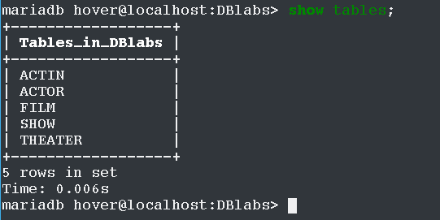

**图3.1 显示表格创建结果**

1. 定义主键

ALTER TABLE FILM ADD PRIMARY KEY (FID);

ALTER TABLE ACTOR ADD PRIMARY KEY (ACTID);

ALTER TABLE ACTIN ADD PRIMARY KEY (ACTID);

ALTER TABLE `[THEATER](javascript:;)` ADD PRIMARY KEY (TID);

ALTER TABLE `SHOW`ADD PRIMARY KEY (FID);

使用

SELECT

t.TABLE\_NAME,

c.COLUMN\_NAME

FROM

INFORMATION\_SCHEMA.TABLE\_CONSTRAINTS ASt,

information\_schema.TABLES AS ts,

information\_schema.KEY\_COLUMN\_USAGE As c

WHERE

t.TABLE\_NAME = ts.TABLE\_NAME

AND ts.TABLE\_NAME  = c.TABLE\_NAME

AND t.CONSTRAINT\_TYPE = 'PRIMARY KEY'

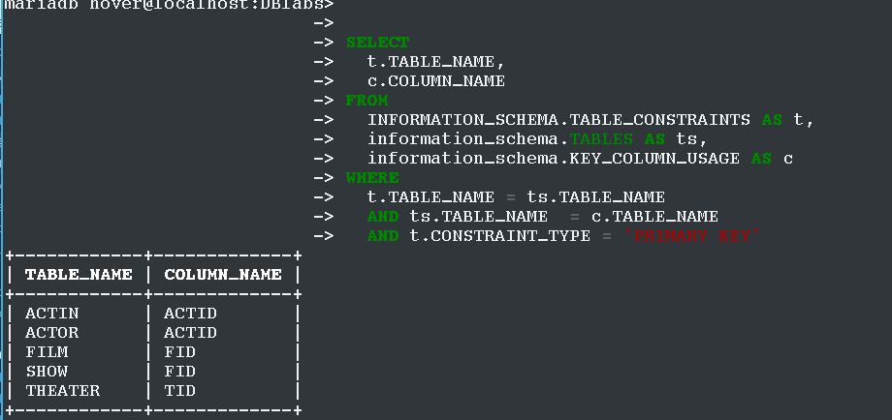

图3.2 显示主键结果

1. 定义外键

ACTIN外键:

ALTER TABLE ACTIN ADD FOREIGN KEY (ACTID) REFERENCES ACTOR (ACTID);

ALTER TABLE ACTIN ADD FOREIGN KEY (FID) REFERENCES FILM(FID);

SHOW外键:

ALTER TABLE `SHOW` ADD FOREIGN KEY (FID) REFERENCES FILM(FID);

ALTER TABLE `SHOW` ADD FOREIGN KEY (TID) REFERENCES THEATER (TID);

使用

show create table (表名)查看外键

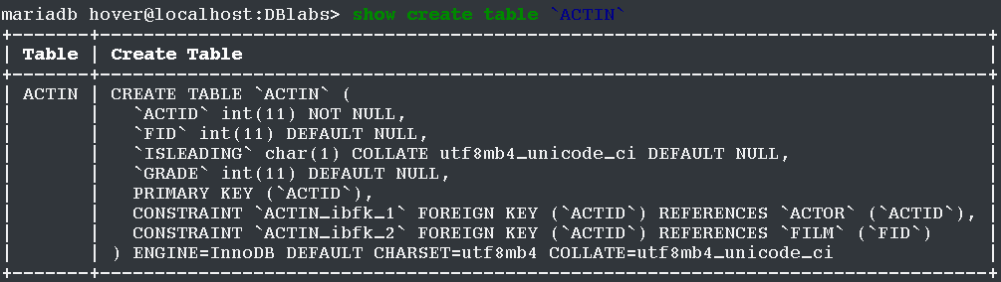

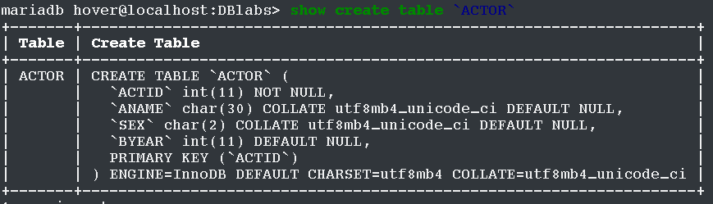

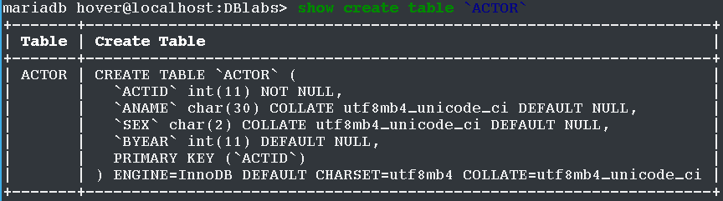

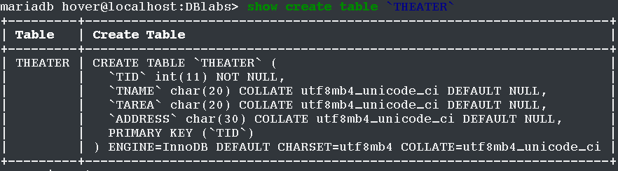

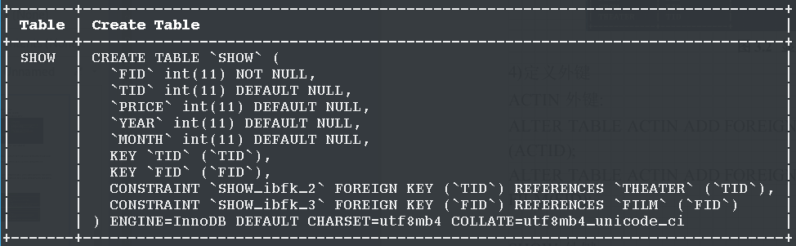

图3.2 定义外键结果

### 3.2.2 插入数据

INSERT INTO FILM(FID , FNAME , FTYPE , DNAME , length , IS3D , GRADE ) VALUES(4, 'film4', 'Adventure' , 'NH3' ,122, 'Y', 93)

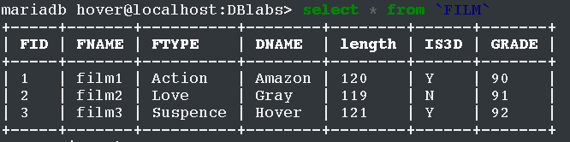

图3.3 FILM插入结果

INSERT INTO ACTOR(ACTID, ANAME, SEX, BYEAR)    
                         VALUES(4, 'Perch', 'M', 2005 )

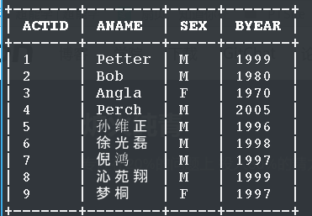

图3.4 Actor插入结果

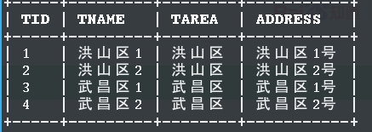

图3.5 Theater插入结果

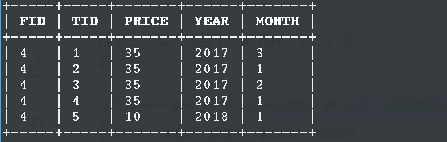

图3.6 Show插入结果

### 3.2.3 数据更新

1. 分别用一条sql语句完成对电影表基本的增、删、改的操作；

INSERT INTO FILM(FID , FNAME , FTYPE , DNAME , length , IS3D , GRADE ) VALUES(4, 'film4', 'Adventure' , 'NH3' ,122, 'Y', 93)

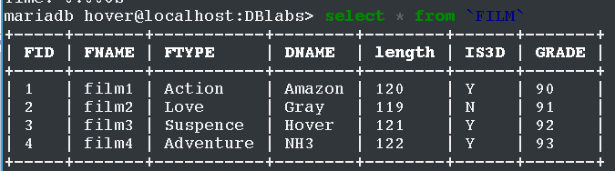

图3.4 sql插入

update `FILM`  set `IS3D`='N' where `FID` = 4;

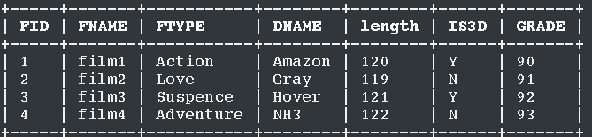

图3.6 sql修改

DELETE FROM `FILM` WHERE FID = 4;



图3.5 sql删除

1. 批处理操作:将演员表中的90后演员记录插入到一个新表YOUNG\_ACTOR中)
2. 数据导入导出:通过查阅DBMS资料学习数据导入导出功能，并将任务2.1所建表格的数据导出到操作系统文件，然后再将这些文件的数据导入到相应空表。

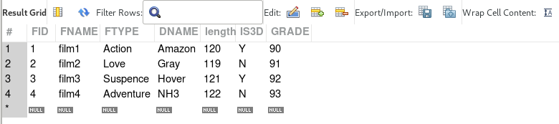

图3.7 操作界面import/export

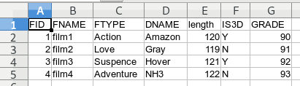

图3.8 导出csv文件

create table import\_table like `FILM`

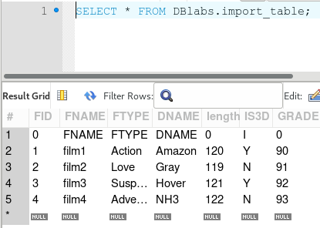

图3.9 导入至新表

1. 观察性实验：建立一个关系，但是不设置主码，然后向该关系中插入重复元组，然后观察在图形化交互界面中对已有数据进行删除和修改时所发生的现象。

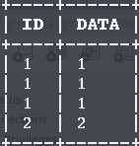

图3.10 重复元素插入结果

**update** `FORTEST` set id=3 **where** id=1;

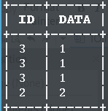

图3.10 重复元组修改

**delete** **from** `FORTEST` **where** id=3;

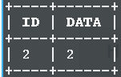

图3.11 重复元组删除

1. 创建视图：创建一个有80后演员作主角的参演记录视图，其中的属性包括：演员编号、演员姓名、出生年份、作为主角参演的电影数量、这些电影的用户评分的最高分。

**create** view `80S` **as**   
**select** `ACTID`,`ISLEADING`,`FID`,count(**case** `ISLEADING` **when** 'Y' **then** 1 end) **as** 'LEADING NUM' ,max(`GRADE`) **as** 'MAXGRADE'   
**from** `ACTIN`    
**WHERE** `FID` **in**   
(**select** `FID` **from** `ACTOR`   
**join** `ACTIN`   
**on** `ACTIN`.`ACTID`=`ACTOR`.`ACTID`   
**where** 1980<=`BYEAR` **and** `BYEAR`<1989 **and** `ISLEADING`='Y'   
**group** **by** `FID`)   
**group** **by** `ACTID`;

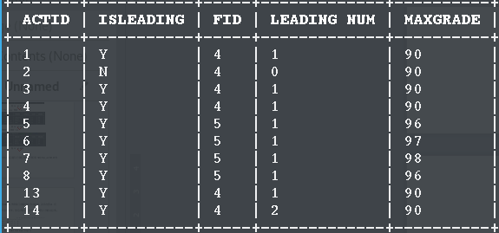

图3.12 视图创建结果

1. 触发器实验：编写一个触发器，用于实现对电影表的完整性控制规则：当增加一部电影时，若导演的姓名为周星驰，则电影类型自动设置为“喜剧”。

**create** **trigger** StephenChowComedy   
after **insert** **on** `FILM`    
**for** **each** row   
begin   
**update** `FILM` SET `FTYPE`='Comdedy' **where** new.`DNAME`='周星驰';   
end;

**insert** **into** `FILM`(`FID`,`FNAME`,`DNAME`) **VALUES**(13,'喜剧','周星驰');

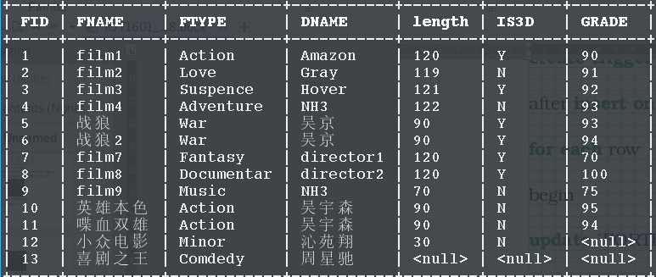

图3.13 触发器结果

### 3.2.4 数据查询

1. 查询“战狼”这部电影在洪山区各家影院的2017年的上映情况，并按照上映的月份的降序排列；

**select** TID, PRICE, MONTH **from** `SHOW`**where** `YEAR` =2017 **and** `TID` **in** (**select** `TID` **from** `THEATER` **where** `TAREA` = '洪山区')    
**order** **by** `MONTH` **desc**;

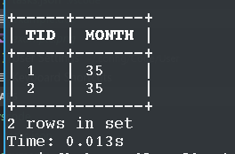

图3.14 查询1结果

1. 查询所有无参演演员信息的电影的基本信息，并且将结果按照电影类型的升序排列，相同类型的电影则按照用户评分的降序排列；

**select** \* **from** `FILM` **where** `FID` **not** **in** (**select** `FID` **from** `ACTIN`) **order** **by** `FTYPE` **ASC** ,`GRADE` **DESC;**

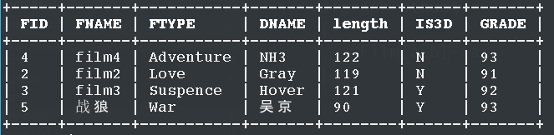

图3.15 查询2结果

1. 查询所有直到2017年仍未上映的电影编号、电影名称、导演姓名；

**select**  \* **from** `SHOW`  **group** **by** `FID` **having** `YEAR`<2018;

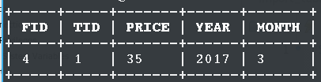

图3.16 查询3结果

1. 查询在各家电影院均上映过的电影编号；

**select** `FID` **FROM** `SHOW` **group** **by** `FID` **having** COUNT(\*)=(**SELECT** COUNT(\*) **FROM** `THEATER` );

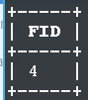

图3.17 查询4结果

1. 查询所有用户评分低于80分或者高于89分的电影编号、电影名称、导演姓名及其用户评分，要求where子句中只能有一个条件表达式；

**select** `FID`,`FNAME`,`DNAME`,`GRADE` **from** `FILM`   
**where** `GRADE` **not** **between** 80 **and** 89;

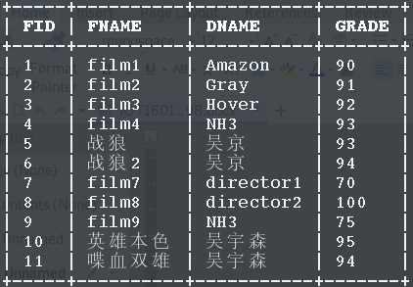

图3.18 查询5结果

1. 查询每个导演所执导的全部影片的最低和最高用户评分；

**select** `DNAME`,MAX(`GRADE`) **AS** MAXGRADE,MIN(`GRADE`) **AS** MINGRADE  **FROM** `FILM` **GROUP** **BY** `DNAME`;

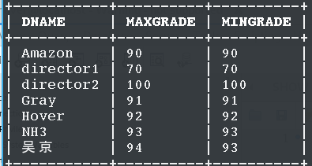

图3.19 查询6结果

1. 查询至少执导过2部电影的导演姓名、执导电影数量；

**select** `DNAME`,count(\*) **as** movieNum **FROM** `FILM` **GROUP** **BY** `DNAME` **HAVING** count(\*)>=2;

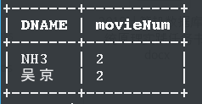

图3.20 查询7结果

1. 查询至少2部电影的用户评分超过80分的导演及其执导过的影片数量、平均用户评分；

**select** `DNAME`,count(\*) **as** greatMovieNum  **FROM** `FILM` **where** `GRADE`>80  **GROUP** **BY** `DNAME`  **having** count(\*)>=2;

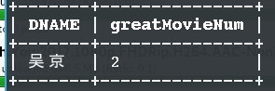

图3.21 查询8结果

1. 查询至少执导过2部电影的导演姓名以及跟这些导演合作过的演员编号、姓名；

**select** ACTIN.ACTID,ANAME                                                                                                  
**from**                                                                                                                
(**select** `DNAME`,`FID`  **from** `FILM` **where** `GRADE`>80 **group** **by** `DNAME` **having** count(\*)>=2) **as** a,    
ACTIN,    
ACTOR                                                                                                                         
**WHERE** a.`FID`=ACTIN.`FID`     
**AND** ACTIN.`ACTID`=ACTOR.`ACTID`;

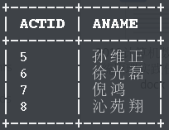

图3.22 查询9结果

1. 查询每个演员担任主角的电影中的平均用户评分；

用户评分：用户对于演员的评分

(**select** a.`ACTID`, AVG(`GRADE`) **from** `ACTIN` **as** a,`ACTOR` **as** b **where** a.`ACTID` = b.`ACTID` **and** a.`ISlEADING`='Y'  **group** **by**    
`ACTID`);

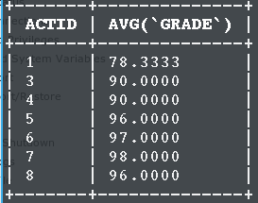

图3.23 查询10结果

1. 查询用户评分超过90分的电影的最早上映年月；

**select** `SHOW`.`FID` ,min(str\_to\_date(concat(CAST(`YEAR` **AS** CHAR ),CAST(`MONTH` **AS** CHAR )) ,'%Y%m')) **as** 'earliestTIme' **from**    
`FILM`    
**join**    
`SHOW`    
**on** `FILM`.`FID`=`SHOW`.`FID`    
**where** `GRADE`>90    
**group** **by** `SHOW`.`FID`;

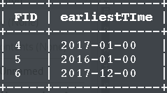

图3.24 查询11结果

1. 查询用户评分超过90分的电影的最早上映年月及其相应的上映影院编号；

**select** `SHOW`.`FID`,`SHOW`.`TID` ,min(str\_to\_date(concat(CAST(`YEAR` **AS** CHAR ),CAST(`MONTH` **AS** CHAR )) ,'%Y%m')) **as** 'earliestTIme' **from** `FILM`   
**join**   
`SHOW`   
**on** `FILM`.`FID`=`SHOW`.`FID`   
**where** `GRADE`>90   
**group** **by** `SHOW`.`FID`;

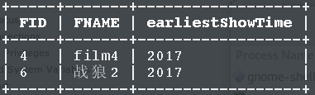

图3.25 查询10结果

1. 查询每个电影的上映总次数；

**select** `FID`,COUNT(`FID`) **AS** 'totalShowTimes' **from** `SHOW` **group** **by** `FID`

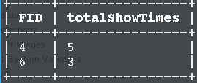

图3.26 查询10结果

1. 查询执导过动作片，或者警匪片，或者枪战片的导演的姓名，要求where子句中只能有一个条件表达式；

**select** `DNAME` **from** `FILM` **where** `FTYPE` **in** ('Action','Shooting','Police' ) **group** **by** `DNAME`;

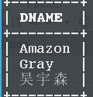

图3.26 查询14结果

1. 查询所有“战狼”系列的电影的编号、电影名称、上映电影院名称及其上映年月，结果按照电影名称的升序排列；

**select** a.`FID`,a.`FNAME`,b.`TID`,b.`YEAR`,b.`MONTH`,c.`TNAME` **from** `FILM` **as** a ,`SHOW` **as** b, `THEATER` **as** c   
**where** a.`FNAME` **LIKE** '%战狼%'  
**and** a.`FID`=b.`FID`   
**and** b.`TID`=c.`TID`   
**order** **by** `FNAME` **asc**;

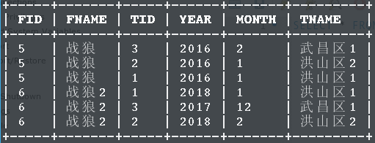

图3.27 查询10结果

1. 查询在同一个年月上映1号和2号电影的影院编号；

**select** a.`FID`,b.`FID`,a.`YEAR`,a.`MONTH` **from** `SHOW` **as** a ,`SHOW` **as** b **where** a.`MONTH`=b.`MONTH` **and** a.`YEAR`=b.`YEAR` **and**   
a.`FID`<b.`FID` **and** a.`TID`=b.`TID` **group** **by** a.`TID`;

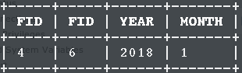

图3.28 查询10结果

1. 查询所有没参演过用户评分85分以下电影的演员的编号、姓名；

**select** `ACTID`,`ANAME` **from** `ACTOR` **where** `ACTID` **not** **in** (**select** b.`ACTID` **from** `FILM` **as** a, `ACTIN` **as** b **where** a.`FID`=b.`   
FID` **and** a.`GRADE`<85);

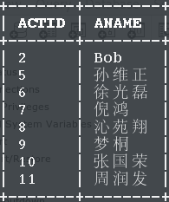

图3.29 查询10结果

1. 查询参演过“吴宇森”执导过的所有电影的演员姓名；

**select** `ANAME` **from** `ACTOR`    
**where** `ACTID` **in**    
(**select** `ACTID` **from** `ACTIN`    
**where**`FID` **in** (**select** `FID` **from** `FILM` **where** `DNAME`='吴宇森')   
**group** **by** `ACTID`   
**having** count(\*)=(**select** count(\*) **from** `FILM` **where** `DNAME`='吴宇森'));

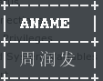

图3.30 查询10结果

1. 查询所有的演员的编号、姓名及其参演过的电影名称，要求即使该演员未参演过任何电影也要能够输出其编号、姓名；

**select** `ACTID`,`ANAME`,`FNAME` **from**   
(**select** a.`ACTID`,`ANAME`,b.`FID` **from** `ACTOR` **as** a   
**left** **join**   
`ACTIN` **as** b   
**on** a.`ACTID`=b.`ACTID`) **as** c   
**left** **join**   
`FILM` **as** d   
**on** c.`FID`=d.`FID`;

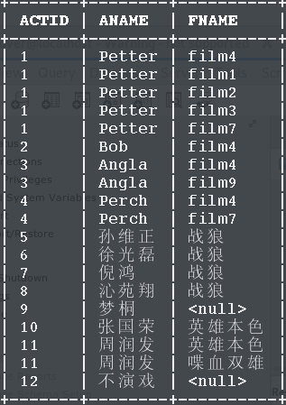

图3.31 查询19结果

1. 查询所有上映超过3次但没有用户评分的电影编号、名称。

**select** a.`FID`,b.`FNAME` **from** `SHOW`  **as** a  
**left** **join** `FILM` **as** b     
**on** a.`FID`=b.`FID`   
**where** b.`GRADE` **is** NULL   
**group** **by** a.`FID`   
**having** count(\*)>=3;

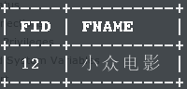

图3.32 查询20结果

### 3.2.5了解系统的查询性能分析功能（选做）

目的: 选择上述3.2.4任务中某些较为复杂的SQL语句，查看其执行之前系统给出的分析计划和实际的执行计划，记录观察的结果，并对其进行简单的分析。

使用explain查询3.2.4(20)SQL语句执行计划:

**explain** **select** a.`FID`, b.`FNAME` **from** `SHOW` **as** a    
**left** **join** `FILM` **as** b   
**on** a.`FID`=b.`FID`    
**where** b.`GRADE` **is** NULL    
**group** **by** a.`FID`    
**having** count(\*)>=3;



图3.33 查询查询性能分析功能结果

其中:

table:显示关于哪张表

type:连接使用的类型 此处为 index连接(group操作) 和 等值连接(left join操作)

possible\_keys :显示可能应用在这张表中的索引

key :实际使用的索引。如果为NULL，则没有使用索引

key\_len :使用的索引的长度

ref :显示索引的哪一列被使用了,如果可能,为常数

rows :MYSQL认为必须检查的用来返回请求数据的行数

Extra :关于MYSQL如何解析查询的额外信息

### 3.2.6 DBMS函数及存储过程和事务（选做）

1. 通过系统帮助文档学习系统关于时间、日期、字符串类型的函数，为电影表增加首映时间属性，然后查询下个月首映的电影信息。

**alter** **table** `FILM` **add** premiere date;

**update** `FILM` set `premiere`=date\_format("2018-1-1","%y-%m-%d") **where** `FID`=1;

**update** `FILM` set `premiere`=date\_format("2018-6-1","%y-%m-%d") **where** `FID`=6;

**select** \* **from** `FILM` **where** month(`premiere`)-month(now())=1;

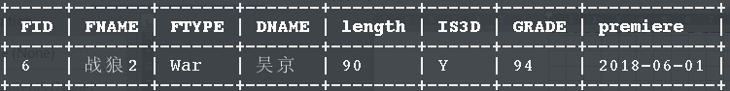

图3.34 下月首映电影结果

1. 编写一个依据演员编号计算在其指定年份参演的电影数量的自定义的函数，并利用其查询2017年至少参演过5部电影的演员编号。

自定义函数:

**create** function countActorFilmNumByYear(actid int,yearnum int)   
returns int   
begin   
**return** (**select** count(\*) **from** `ACTOR`   
**join** `ACTIN`    
**on** `ACTOR`.`ACTID`=`ACTIN`.`ACTID`    
**join** `FILM`   
**on** `ACTIN`.`FID`=`FILM`.`FID` **and** year(`premiere`)=yearnum   
**where** `ACTOR`.`ACTID`=actid);   
end;

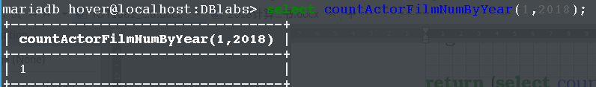

图3.35 自定义函数测试

**select** `ACTID`,countActorFilmNumByYear(`ACTID`,2017) **from** `ACTOR` **where** countActorFilmNumByYear(`ACTID`,2017)>=5;

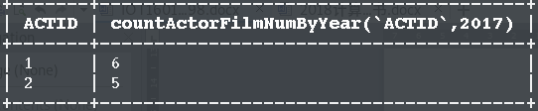

图3.36 2017年上映电影中出演5场以上演员及电影数

1. 尝试编写DBMS的存储过程，建立每家影院的上映电影总数的统计表，并通过存储过程更新该表。

**create** **or** **replace** **procedure** count\_filmNum(stime date)   
begin   
**create** **or** **replace** **table** `countFilm` **select** `TID`,count(\*) **as** 'filmCount',`YEAR`,`MONTH` **from** `SHOW`    
**where** str\_to\_date(concat(CAST(`YEAR` **AS** CHAR ),CAST(`MONTH`**AS** CHAR )) ,'%Y%m')< stime  **group** **by** `TID`;   
end;

**call** count\_filmNum(now());

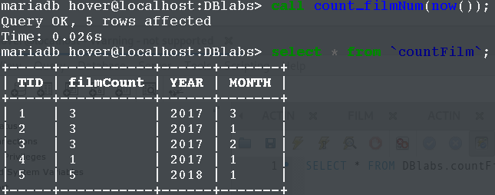

图3.37 截止当前时间之前(now())的各电影院数目统计

4）尝试在DBMS的交互式界面中验证事务机制的执行效果。

## 3.3任务总结

1. 当存在外键时，删除主键出错：



删除外键，然后删除主键

1. 当无unique和无主键时，无法使用可视化终端插入数值

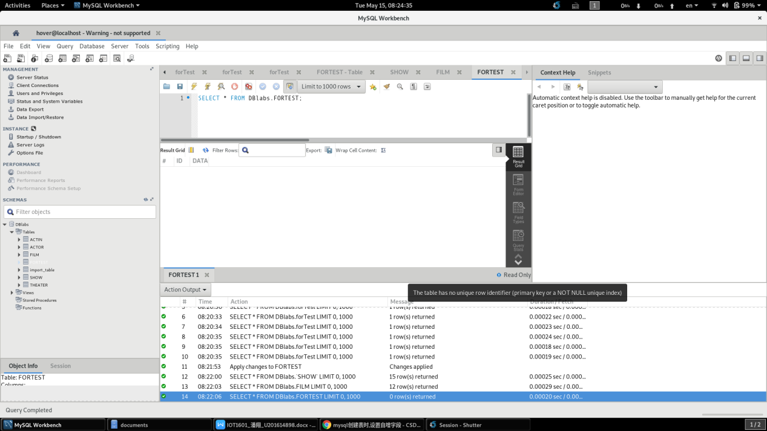

此处疑似为可视化终端的不兼容，采用命令行进行插入

1. 时间函数的使用：mysql提供了较为友好的时间函数，内部采用时间戳，故进行排序的时候效率高于自己使用年份和月份二次排序，故采用转换为标准时间格式进行排序
2. 创建触发器时需要root权限
3. 自定义函数权限

This function has none of DETERMINISTIC, NO SQL, or READS SQL DATA in its declaration and binary logging is enabled



使用set global log\_bin\_trust\_function\_creators=TRUE;

1. 整个实验的过程中熟练了SQL语句的使用，同时了解到了MySQL的内部一些实现细节，如压缩表格，数据存储格式，便于更好的进行数据库开发
2. 了解到MySQL的执行计划，能够更好的优化SQL语句

# 4 数据库应用系统设计

## 4.1 系统设计目标

自行选择所擅长的DBMS软件以及数据库应用系统（客户端程序或者网站）的程序开发工具，参考后面的题目例子，拟定一个自己感兴趣的数据库应用系统题目，完成该小型数据库应用系统的设计与实现工作。主要内容包括：需求调研与分析、总体设计、数据库设计、详细设计与实现、测试等环节的工作。

选择题目:机票预订系统

### 4.1.1 系统功能的基本要求：

* 每个航班信息的输入。
* 每个航班的坐位信息的输入；
* 当旅客进行机票预定时，输入旅客基本信息，系统为旅客安排航班，打印取票通知和帐单；
* 旅客在飞机起飞前一天凭取票通知交款取票；
* 旅客能够退订机票；
* 能够查询每个航班的预定情况、计算航班的满座率。

### 4.1.2数据库要求：

在数据库中至少应该包含下列数据表：

* 航班信息表；
* 航班坐位情况表；
* 旅客订票信息表；
* 取票通知表； //生成视图
* 帐单。

使用C/S架构

## 4.2 需求分析

1. 进行用户行为约束，对于普通用户，某些操作一旦进行无法更改：
   1. 航班选座
   2. 订单确认
2. 用户行为的时间约束：
   1. 旅客在飞机起飞前一天凭取票通知交款取票
3. 系统查询设计，完成满足指定要求的查询
4. 触发器设计实现，提前通知

## 4.3 总体设计

### 4.3.1系统功能模块划分

系统总体分为：航班查询，航班预订，订单管理，账单管理，通知系统

1. 航班查询：进行航班的查询操作
   1. 模糊查询：利用时间，地点，价格等条件查询航班
   2. 精确查询：利用航班号查询
2. 航班预订：进行航班预订的相关操作
   1. 座位选取
   2. 订单生成和确认
   3. 于订单管理模块，账单管理模块交互
3. 订单管理：进行订单的相关操作
   1. 管理订单状态，已经完成的订单和约束订单无法操作
   2. 更新订单状态
4. 账单管理：生成系统的账单

### 4.3.2 系统架构方案

系统采用B/S架构，各模块之间进行较为清晰的接口定义，使模块之间尽量解耦合和独立，采用QT框架，C++语言开发，使用QSqlQuery模块与MySql(Mariadb)进行交互。

1. 用户权限：使用DB中的tabel来进行管理
2. 用户操作约束：在前端界面进行判断，SQL语句仅处理正常逻辑，便于系统实现和鲁棒性

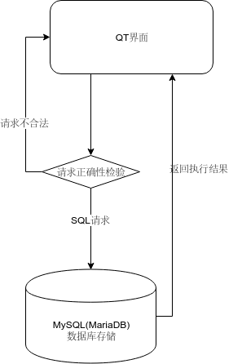

图4-1 系统B/S架构图

## 4.4 数据库设计

### 4.4.1 系统操作流程图

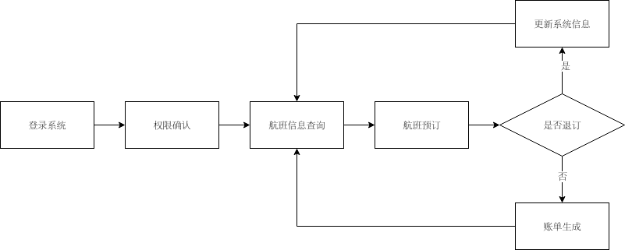

图4-2 系统操作流程图

### 4.4.2 E-R图

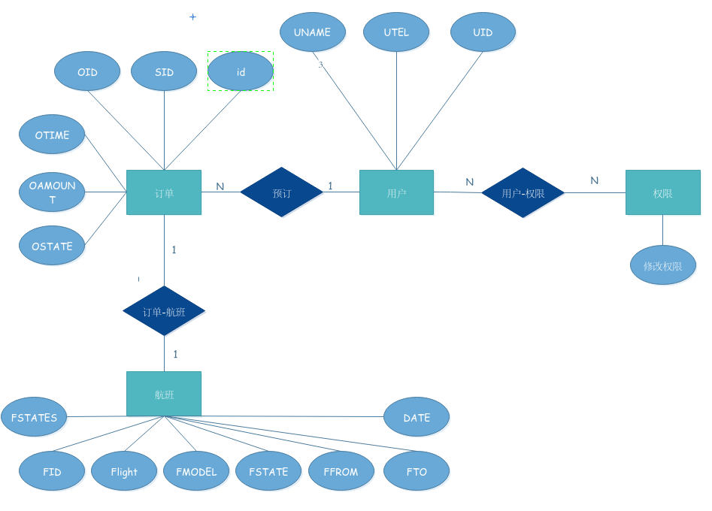

图4-3 系统设计E-R图

### 4.4.3 数据库逻辑结构设计

1. 用户权限表：对于用户的行为和权限进行约束管理，同时便于统计用户信息
   1. 用户名 UID
   2. 密码 PASSWORD
   3. 用户权限
2. 航班信息表：用于航班信息的管理
   1. 航班号 FID
   2. 航空公司 Flight
   3. 飞机机型 FMODEL
   4. 航班状态：FSTATE
      1. 已降落 landed
      2. 延误 delayed
      3. 登机口 gate
      4. 登机 boarding
      5. 登机手续办理 [check-in](https://www.baidu.com/s?wd=check-in&tn=SE_PcZhidaonwhc_ngpagmjz&rsv_dl=gh_pc_zhidao" \t "/home/wings/Documents\\x/_blank)
   5. 起飞城市：FFROM
   6. 飞往城市：FTO
   7. 起飞日期：DATA
   8. 起飞时间：TIME
   9. 座位状态：FSTATUS
3. 用户信息表：
   1. 用户号 UID
   2. 用户姓名 UNAME
   3. 联系方式 UTEL
4. 用户订单/账单表：用于用户订单的管理，账单的生成
   1. 订单号 OID
   2. 航班号 FID
   3. 用户号 UID
   4. 座位号 SID
   5. 订单时间 OTIME
   6. 订单金额 OAMOUNT
   7. 订单状态 OSTATE
5. 航班座位表
   1. 航班号 FID
   2. 座位号 SID

### 4.4.4 数据表格设计

表4-1 用户权限表

|  |  |  |  |
| --- | --- | --- | --- |
| 属性 | 主码/外码 | 数据类型 | 说明 |
| UID | 主码 | int | 用户名 |
| USERNAME |  | varchar | 密码 |
| PASSWORD |  |  |  |

表4-1 用户权限表

|  |  |  |  |
| --- | --- | --- | --- |
| 属性 | 主码/外码 | 数据类型 | 说明 |
| Username | 主码 | varchar(20) | 用户名 |
| Password |  | varchar(20) not null | 密码 |

## 4.5 详细设计与实现

## 4.6 系统测试

## 4.7 系统设计与实现总结

# 5 课程总结

## 5.1 任务要求

自行选择所擅长的DBMS软件以及数据库应用系统（客户端程序或者网站）的程序开发工具，参考后面的题目例子，拟定一个自己感兴趣的数据库应用系统题目，完成该小型数据库应用系统的设计与实现工作。主要内容包括：需求调研与分析、总体设计、数据库设计、详细设计与实现、测试等环节的工作。

选择题目：

## 5.2 完成过程

1. 使用SQL语句获取字段名，并对制定字段名进行封装

**SHOW** COLUMNS **FROM** `FLIGHTinfo`

1. QT中表名，列名无法绑定参数

表名和列名使用字符串拼接，其余使用参数绑定。

1. QT对于数字的处理